Häfele auf der BAU 2025
Inspiration. Innovation. Integration. Intelligente Raumkonzepte für jeden Bedarf.
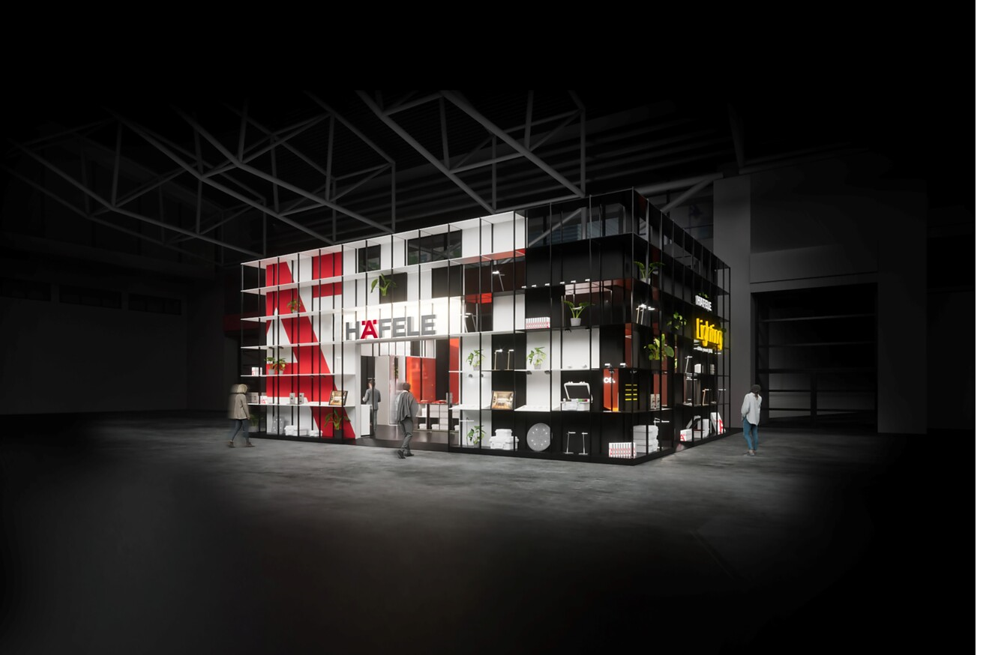

Gemäß seinem Leitmotiv „Maximising the value of Space. Together.“ zeigt Häfele anlässlich der Messe BAU vom 13.-17. Januar 2025 in München, wie innovative Technologien in den Bereichen Beschlagtechnik, Schließsysteme, Licht, Konnektivität und Akustik ineinandergreifen und zusammenwirken. Zudem lädt das Unternehmen dazu ein, in der gebauten Studie "Dynamisch Wohnen auf kleinstem Raum“ das perfekte Zusammenspiel des umfassenden Häfele Portfolios zu erleben und neue Dimensionen für Räume und ihre Gestaltung zu entdecken.  Wie gestalten wir die Wohn- und Arbeitsräume der Zukunft? Auf der BAU 2025 präsentiert Häfele innovative Ansätze und fokussiert sich vor allem auf Hotellerie, Gesundheitswesen, Einzelhandel und Büroausstattung. Dabei geht es darum, Räume zu schaffen, die funktional sind und dennoch inspirieren.  Der Spezialist für intelligente Beschlagtechnik, elektronische Schließsysteme sowie Beleuchtung und Vernetzung aus Nagold ist in Halle C2 mit zwei Messeständen vertreten.  An Stand 509 erwartet die Messebesucher die prototypische Umsetzung eines Wohnmoduls und damit ein anschauliches Beispiel, wie Häfele den Wert von Raum maximieren kann – inszeniert in der gebauten Studie „Dynamisch Wohnen auf kleinstem Raum“. Ausgestattet ist das experimentelle Apartment fast ausschließlich mit unternehmenseigenen Lösungen, die einladen zum Ausprobieren, Erfahren und Sich-inspirieren-lassen.  An Stand 508 werden auf einer Fläche von 147 m² bewährte und neue Produkt-, Schließ-, Licht- und Konnektivitätslösungen von Häfele vertieft, die sich auch in der direkt benachbarten Studie wiederfinden.  Zu erleben ist Häfele Lighting, die erste und bislang einzige Marke, die mit ihren Sortimenten Nimbus, Connect und Loox, die die Themen „Licht im Raum“ und „Licht im Möbel“ zu einem integrierten und vernetzten Gesamterlebnis verbindet. Ergänzt wird das Beleuchtungsthema mit den Häfele Eigensortimenten Häfele Connect Mesh (Konnektivitätslösungen) sowie Dialock (Elektronisches Schließsystem und intelligentes Zutrittsmanagement), Startec (Alles rund um die Tür), Slido Door (Tür- und Schiebelösungen für alle Wohn- und Geschäftsbereiche) und Rossoacoustic (Akustiklösungen).  Der Messestand für die System- und Produktlösungen von Häfele ist nach einem Entwurf von jangled nerves aus Stuttgart konzipiert. Er besteht in weiten Teilen aus Elementen vom Messeauftritt der Light+Building 2024 und verwebt optisch den bekannten Häfele Markenauftritt mit der neuen Division Häfele Lighting. Das Konzept für die gebaute Studie „Dynamisch Wohnen auf kleinstem Raum“ stammt aus der Entwurfsfeder der Häfele Hospitality Solutions, dem 2022 ins Leben gerufenen Entwicklungspartner und Planungsdienstleister mit Fokus auf vernetzte Raumkonzepte für gewerbliches Wohnen.  Mit seinem Messeauftritt auf der BAU zeigt Häfele, dass das Zusammenspiel aus umfassenden Produkt-Knowhow und raumplanerischer Kompetenz finanzielle und personelle Ressourcen auf Bauherrenseite sowie die Umwelt schonen kann. Dafür entwickelt Häfele selbständig oder als Fachplaner für Wohnen auf kleinem Raum innovative Konzepte und deren Umsetzung. Gleichzeitig hält das Unternehmen ein umfassendes Produktsortiment sowie individuelle Serviceleistungen für Architekten, Planer, Investoren und Betreiber aus einer Hand bereit.  Weiterführende Presseunterlagen zu Häfele auf der BAU 2025 stehen im Nachgang zur Messe zur Verfügung.  BAU 2025 | HÄFELE  Nagold, Dezember 2024  Abdruck honorarfrei / Beleg erbeten  Über Häfele Hospitality Solutions  Ziel eines jeden Projekts der Häfele Hospitality Solutions (HHS) ist es, gemeinsam mit dem Kunden den Wert von Raum zu maximieren. So entstehen maßgeschneiderte Raumkonzepte für Investoren, Betreiber, Planer, Entwickler, Berater und die jeweiligen Nutzer. Als Entwicklungspartner und Planungsdienstleister fokussiert sich die HHS auf gewerbliche Wohnprojekte. Mit dem Anspruch, Wohnen auf kleinem Raum komfortabel, intelligent und atmosphärisch ansprechend zu gestalten, entwickelt, plant und projektiert die HHS vernetzte Raumkonzepte und deren individuelle Umsetzung.  Hotellerie | HÄFELE |  | Ansprechpartner für Journalisten:  Rainer Häupl  bering*kopal GbR, Büro für Kommunikation  T + 49 (0) 711 74 51 759-16  rainer.haeupl@bering-kopal.de  www.bering-kopal.de  Ansprechpartnerin im Unternehmen:  Sarah Grünler  Senior Corporate Communications Manager  Häfele SE & Co KG  Tel.: +49 (0)7452 95-510  Mobil: +49 160 97871786  sarah.gruenler@haefele.de

1 Der Messestand für die BAU 2025 nach einem Entwurf von jangled nerves aus Stuttgart wurde aus dem Häfele Versatile Regalsystem gebaut. Er verwebt die bekannten Häfele Produkte optisch mit der neuen Division Häfele Lighting. Dabei ist er ein Musterbeispiel für Re-Use: Bereits auf der Light+Building 2024 waren große Teile des Messestandes im Einsatz. Abbildung: Häfele
2 „Den Wert von Raum maximieren. Gemeinsam.“ Das Häfele Leitmotiv wird eindrucksvoll in der gebauten Studie „Dynamisch Wohnen auf kleinstem Raum“ im Rahmen der BAU erlebbar. Je nach Nutzung interagieren die Bewohner mit dem Apartment, bewegen Wände und wechseln die Funktion des Raums. Dadurch entsteht eine ressourcenschonende, nachhaltige Lösung, die auch bisher ungeeigneten Bestandsimmobilien neue Perspektiven bietet. Abbildung: Häfele
3 Nur 18 m² Fläche, aber dynamisch nutzbar: Dank Magnetschiebetechnologie sind die Wände im experimentellen Apartment leicht beweglich und revolutionieren dadurch die Möglichkeiten für kompaktes Wohnen. Mit integrierten Beschlag- und Lichtlösungen erhöht sich außerdem nicht nur die Flexibilität, sondern auch das Raumangebot. Abbildung: Häfele
1. |  | 2.
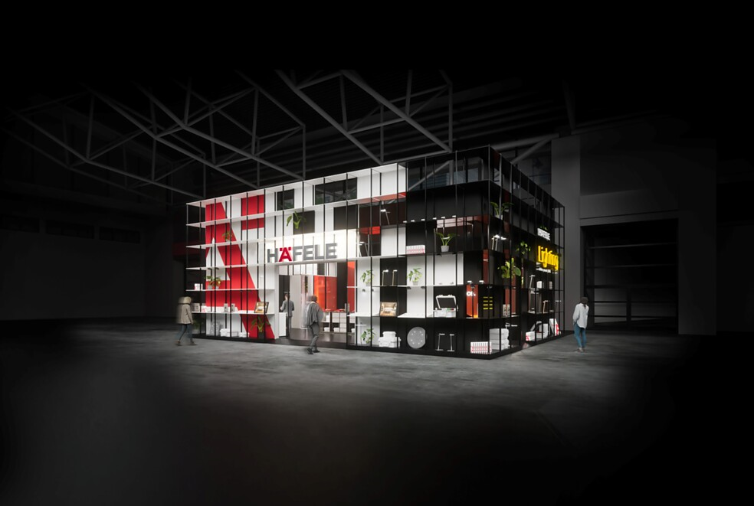 |  | 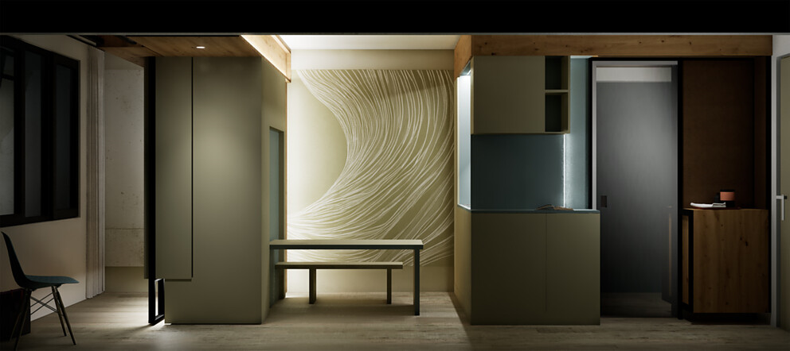
3.
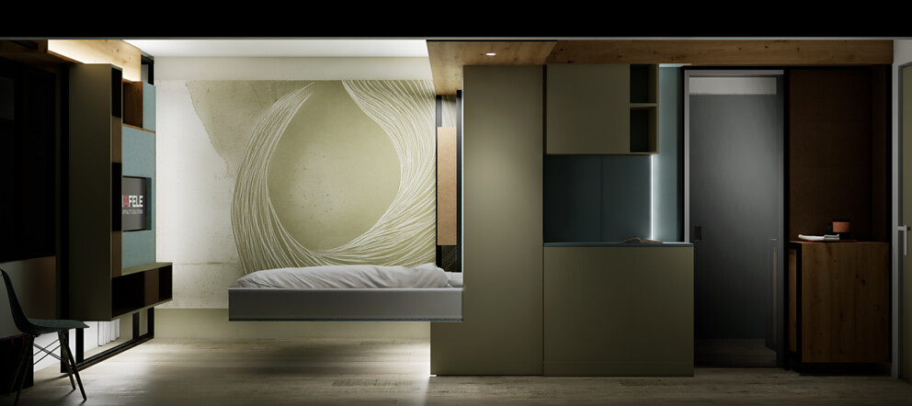

Über Häfele
Maximising the value of space. Together.
Lebenswerte, nachhaltige Raumkonzepte für die Wohn- und Arbeitswelten von morgen zu entwickeln, diesem Ziel hat sich Häfele verschrieben. Gemeinsam mit seinen Partnern schafft Häfele ressourcenschonende, multifunktionale Lösungen bei höchstem Komfort.
Der 1923 gegründete, global agierende Spezialist für intelligente Beschlagtechnik, elektronische Schließsysteme sowie Beleuchtung und Vernetzung bietet seinen Kunden aus über 150 Ländern eine einzigartige 360°-Kompetenz. Mit einem umfassenden Produktsortiment, zahlreichen Serviceleistungen und viel Innovationsgeist steht das Familienunternehmen seinen Partnern aus Handwerk, Möbelindustrie, Handel und Architektur als verlässlicher Partner zur Seite - von der Ideenfindung über die Planung bis zur Umsetzung ihrer Projekte.
Über 8.000 Mitarbeitende sowie 38 Tochterunternehmen und zahlreiche weitere Vertretungen in aller Welt bilden das Team des Global Players mit Hauptsitz in Nagold im Schwarzwald. Die Unternehmensgruppe wird seit Januar 2023 von Gregor Riekena geführt. Sibylle Thierer vertritt als Vorsitzende des Verwaltungsrats die Interessen der Gesellschafterfamilien. Im Geschäftsjahr 2023 erzielte die Häfele Gruppe einen Umsatz von 1,71 Mrd. Euro bei einem Exportanteil von 82%.
Weitere Informationen unter www.haefele.de

QR-Code der Medieninformation


